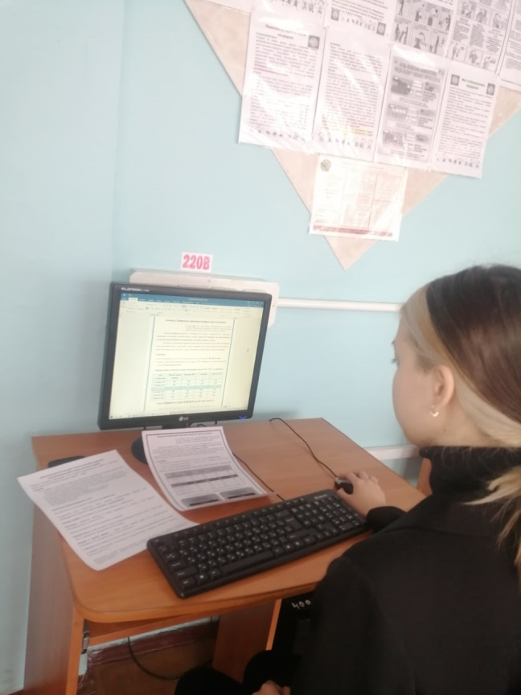
Подведены итоги муниципального конкурса «Знатоки текстового редактора» для обучающихся 7 - 9 классов общеобразовательных организаций, который прошел 24 января 2023г. в рамках работы ГПМО учителей информатики.

⠀ Конкурс проводится с целью развития компьютерной грамотности посредством освоения офисных технологий. Участниками муниципального этапа Конкурса стали обучающиеся 7-9 классов общеобразовательных организаций, занявшие 1 - 3 места и набравшие более 50% от максимального количества баллов на районном этапе конкурса.

В процессе конкурса обучающиеся выполнили практические работы в текстовом процессоре Microsoft Office Word. Создавали текстовый документ посредством клавиатурного письма с использованием базовых средств текстовых редакторов, форматировали текстовый документ по заданию: устанавливали параметры страницы документа, форматировали символы и абзацы, вставляли колонтитулы, ссылки, формулы, таблицы, изображения, оформляли списки. 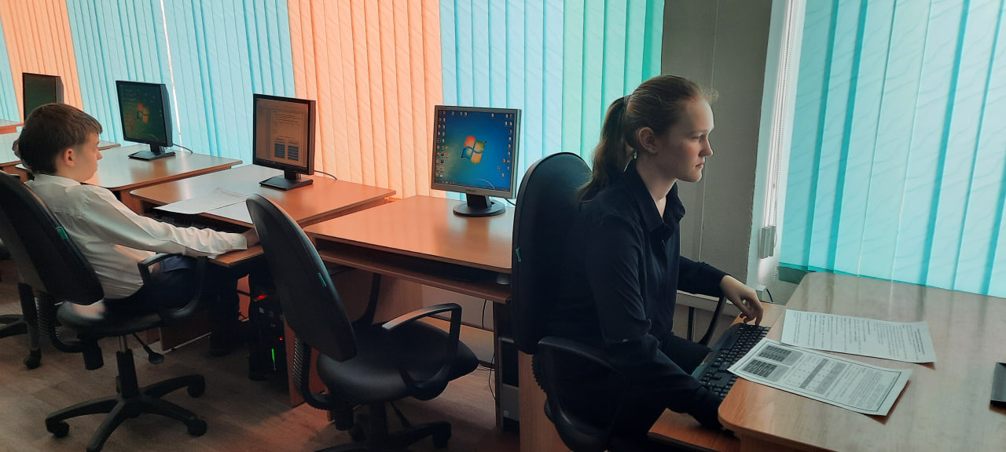

В конкурсе приняли 55 обучающихся из 26 образовательных организаций города.

Итоги конкурса:

№ п/п | ФИО | Класс | Образовательные организации
 | Победитель конкурса
 | Пирогова Анастасия | 7 | МАОУ «СОШ № 110»
 | Призеры конкурса
 | Серебренников Алексей | 7 | МБОУ «СОШ № 27»
 | Стасюк Степан | 7 | МБОУ «Лицей №104»
 | Стритенко София | 7 | МБОУ «СОШ 27»
 | Макарова Полина | 7 | МАОУ «СОШ №112 с углубленным изучением информатики»
 | Макова Анастасия | 7 | МБОУ «СОШ №77»
 | Победители в номинациях
 | Цветкова Виктория | 7 | МБОУ «СОШ №92»
 | Зубанов Глеб | 7 | МБОУ «Лицей №104»
 | Победитель конкурса
 | Куспеков Ярослав | 8 | МБОУ «СОШ №77»
 | Призеры конкурса
 | Машкина Юлия | 8 | МБОУ «СОШ №77»
 | Полецкий Петр | 8 | МАОУ «СОШ 110»
 | Шушакова Арина | 8 | МНБОУ «Лицей №76»
 | Победители в номинациях
12. | Ткачев Никита | 8 | МБОУ «Лицей №104»
13. | Сименков Александр | 8 | МБОУ «СОШ №60»
 | Победитель конкурса
15. | Подлягин Данил | 9 | МБОУ «Лицей № 34»
16. | Третьякова Виктория | 9 | МБОУ «СОШ №93»
 | Призеры конкурса
16. | Шадрина Дарья | 9 | МБОУ "СОШ №72"
17. | Федоров Тимофей | 9 | МБОУ «СОШ №77»
18. | Ковязин Данил | 9 | МАОУ «СОШ №110»
19. | Должикова Анастасия | 9 | МБОУ «СОШ №60»
20. | Зыков Денис | 9 | МБОУ «СОШ №64»
Победители в номинациях
21. | Гладков Сергей | 9 | МБОУ «СОЩ №50»
22. | Каюмов Максим | 9 | МБНОУ «Гимназия № 48»

Руководитель ГПМО учителей информатики Новоселова Галина Александровна.

